PRESSEMITTEILUNG 9. Dezember 2022
QUANTRON erhält KUMAS-Umweltpreis für sein ganzheitliches Quantron-as-a-Service Ecoystem
- Quantron-as-a-Service (QaaS) wurde mit dem Titel „KUMAS-Leitprojekt 2022“ ausgezeichnet
- Das QaaS Full-Serviceangebot liefert alle relevanten Dienstleistungen zur Gewährleistung emissionsfreier Logistik aus einer Hand an den Kunden
Der Förderverein KUMAS – Kompetenzzentrum Umwelt e. V. vergab zum 24. Mal in Folge seinen Preis für herausragende Leistungen der Umweltkompetenz. Bei der Preisverleihung am 8. Dezember wurde Quantron-as-a-Service mit dem Titel „KUMAS-Leitprojekt 2022“ ausgezeichnet. Das umfassende Ecosystem der Quantron AG ermöglicht mit einer breiten Produkt- und Servicepalette Zero-Emission Mobilitätslösungen und leistet damit einen Beitrag zur Reduzierung der CO2-Emissionen im täglichen Personen- und Güterverkehr.
Quantron-as-a-Service bietet eine einzigarte Lösung für den Kunden, die alle Facetten der Mobilitätswertschöpfungskette umfasst. Das von QUANTRON entwickelte Q-Ecosystem ermöglicht mit einem breiten Angebot an Produkten und Services Zero-Emission-Lösungen für den Güter- und Personenverkehr. Dazu gehören die Fahrzeuge mit der QUANTRON INSIDE-Technologie, QUANTRON CUSTOMER CARE mit einem europaweiten Netzwerk von 700 Servicepartnern für digitale und physische Aftersales-Lösungen, sowie der Bereich QUANTRON ENERGY für die zukünftige Bereitstellung von grünem Wasserstoff und Strom für die Kunden.
Andreas Haller, Gründer und Vorstandsvorsitzender der Quantron AG, nahm den Preis bei der Verleihung in Augsburg entgegen: „Ich bin stolz darauf, dass wir mit unserem innovativen 360-Grad Ecoystem Quantron-as-a-Service zu den KUMAS-Leitprojekten 2022 zählen. Wir möchten mit unserem Full-Service-Konzept nicht nur unseren Kunden eine zentrale Plattform zum Betrieb ihrer klimaneutralen Flotte bieten, sondern auch einen wesentlichen Beitrag zum Erreichen der globalen Klimaziele leisten.“
Der Verein KUMAS – Kompetenzzentrum Umwelt e. V. wurde im Rahmen der High-Tech-Offensive im Jahre 1998 gegründet und leistet seitdem einen wichtigen Beitrag zur nachhaltigen Entwicklung in Bayern. Der Umweltpreis wird jährlich an innovative Verfahren, Produkte, Dienstleistungen, Entwicklungen oder Forschungsergebnisse vergeben.

Bilder (Zum Download bitte auf die Bildvorschau klicken):
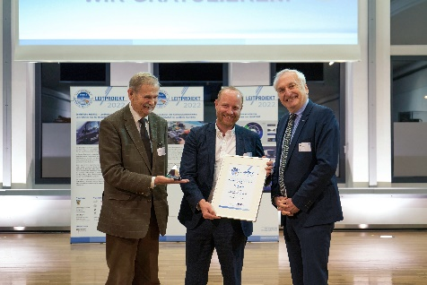 | Andreas Haller, Gründer und Vorstandsvorsitzender der Quantron AG, nimmt den KUMAS-Umweltpreis entgegen  (Bildquelle: Quantron AG)
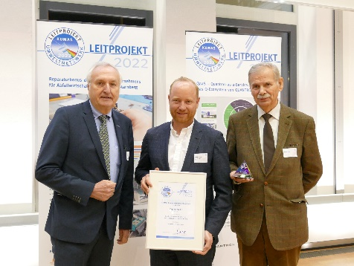 | Andreas Haller, Gründer und Vorstandsvorsitzender der Quantron AG, nimmt den KUMAS-Umweltpreis entgegen  (Bildquelle: KUMAS e. V.)
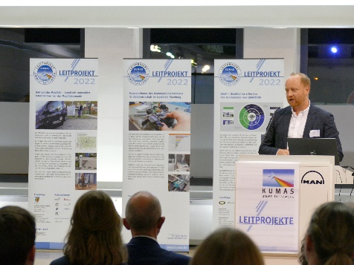 | Andreas Haller, Gründer und Vorstandsvorsitzender der Quantron AG, Präsentation KUMAS-Preisverleihung  (Bildquelle: KUMAS e. V.)

Die Originalfotos in niedriger und hoher Auflösung finden Sie hier: Pressemitteilungen der Quantron AG (https://www.quantron.net/q-news/pr-berichte/)

Über die Quantron AG
Die Quantron AG ist Plattformanbieter und Spezialist für nachhaltige Mobilität für Menschen und Güter; insbesondere für LKW, Busse und Transporter mit vollelektrischem Antriebsstrang und H₂-Brennstoffzellentechnologie. Das deutsche Unternehmen aus dem bayerischen Augsburg verbindet als Hightech-Spinoff der renommierten Haller KG über 140 Jahre Nutzfahrzeugerfahrung mit modernstem E-Mobilitäts-Knowhow und positioniert sich global als Partner bestehender OEMs.
Mit dem Quantron-as-a-Service Ecosystem (QaaS) bietet QUANTRON ein Gesamtkonzept, das alle Facetten der Mobilitätswertschöpfungskette umfasst: QUANTRON INSIDE beinhaltet ein breites Angebot an sowohl Neufahrzeugen als auch Umrüstungen für Bestands- und Gebrauchtfahrzeuge von Diesel- auf batterie- und wasserstoffelektrische Antriebe mit der hoch-innovativen QUANTRON INSIDE Technologie. Zudem vertreibt die Quantron AG Batterien und integrierte maßgeschneiderte Elektrifizierungskonzepte. QUANTRON CUSTOMER CARE gewährleistet mit einem europaweiten Netzwerk von 700 Servicepartnern digitale und physische Aftersales-Lösungen sowie ein Serviceangebot für Wartung, Reparatur und Ersatzteile, Telematik- und In-Cloud-Lösungen für Ferndiagnose und Flottenmanagement. Kunden erhalten eine individuelle Beratung zu u. a. maßgeschneiderten Lade- und Tanklösungen, Miet-, Finanzierungs- und Leasingangeboten. In der QUANTRON Academy werden außerdem Schulungen und Workshops angeboten. QUANTRON ENERGY wird zukünftig als Plattform die Produktion von grünem Wasserstoff und Strom realisieren. Dafür hat sich die Quantron AG mit starken globalen Partnern zusammengeschlossen. Diese Hydrogen Alliance bildet gleichzeitig auch einen wichtigen Baustein für QUANRTON POWER STATION, die Versorgung von Fahrzeugen mit der notwendigen grünen Lade- und H2-Tank-Infrastruktur.
QUANTRON steht für die Kernwerte RELIABLE, ENERGETIC, BRAVE (zuverlässig, energetisch, mutig). Das Expertenteam des Innovationstreibers für E-Mobilität leistet einen wesentlichen Beitrag zum nachhaltig umweltfreundlichen Personen- und Gütertransport.
Besuchen Sie die Quantron AG auf unseren Social Media Kanälen bei LinkedIn und YouTube. Weitere Informationen unter www.quantron.net

Ansprechpartner:
Jörg Zwilling, Director Global Communication & Business Development, j.zwilling@quantron.net
Stephanie Miller, Marketing & Communications Quantron AG, presse@quantron.net

